**Making recommendations**

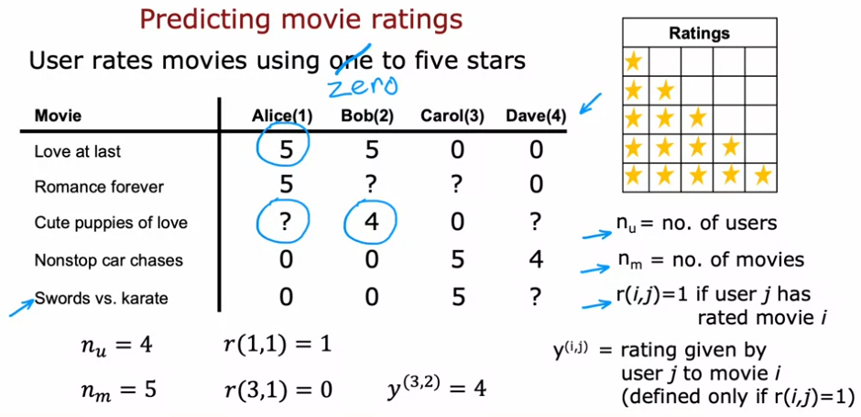

**Using per-item features**

tablo içeren bir resim

Açıklama otomatik olarak oluşturuldu

metin içeren bir resim

Açıklama otomatik olarak oluşturuldu

metin içeren bir resim

Açıklama otomatik olarak oluşturuldu

**Collaborative filtering algorithm**

tablo içeren bir resim

Açıklama otomatik olarak oluşturuldu

metin içeren bir resim

Açıklama otomatik olarak oluşturuldu

metin içeren bir resim

Açıklama otomatik olarak oluşturuldu

metin içeren bir resim

Açıklama otomatik olarak oluşturuldu

**Binary labels: favs, likes and clicks**

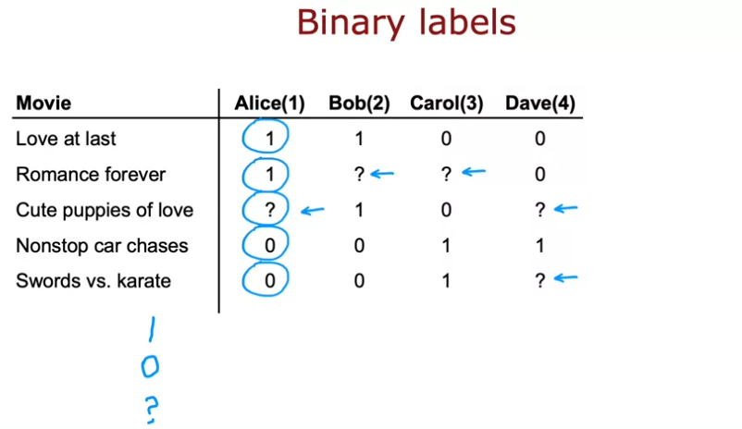

metin içeren bir resim

Açıklama otomatik olarak oluşturuldu

metin içeren bir resim

Açıklama otomatik olarak oluşturuldu

metin içeren bir resim

Açıklama otomatik olarak oluşturuldu

metin içeren bir resim

Açıklama otomatik olarak oluşturuldu